# SENARYO

# Bir dergi ve gazete bayisinin operasyonel ihtiyaçlarını karşılamak amacıyla tasarlanan bu proje, bayinin müşteri aboneliklerini, dergi ve gazete kayıtlarını yönetmesine olanak tanır. Aynı zamanda bu kayıtlar üzerinde ekleme, güncelleme, silme ve görüntüleme gibi işlemleri gerçekleştirebilecek bir veritabanı altyapısı sunar.

# **Projenin Temel Fonksiyonları:**

# **Abone Yönetimi**

# Yeni abonelerin kaydı.

# Abone bilgileri üzerinde güncelleme ve silme işlemleri.

# Silinmiş abonelerin geçmiş kayıtlarının saklanması.

# **Dergi ve Gazete Yönetimi**

# Yeni dergi ve gazete kayıtlarının eklenmesi.

# Kayıtlı yayınların detaylarının güncellenmesi.

# Silinmiş yayınların takibi ve kaydı.

# **Satış Yönetimi**

# Abonelerin satın aldığı dergi ve gazetelerin kaydının tutulması.

# **Kullanıcı Rolleri ve Yetkilendirme**

# Farklı kullanıcı rolleri (admin, personel, kullanıcı) için ayrı ayrı yetkilendirme.

# Admin ve personel yetkilileri için veri yönetimi araçları.

# **Silinmiş Kayıtların Yönetimi**

# Aboneler, dergiler ve gazeteler için silinmiş kayıt tabloları ile geçmiş verilerin saklanması.

# **Sistem İşleyişi:**

# Yönetici, sisteme giriş yaparak yeni abone kaydı oluşturabilir, mevcut abonelerin bilgilerini düzenleyebilir veya sistemden kaldırabilir. Abonelerin silinen kayıtları ayrı bir tabloda tutulur.

# Dergi ve gazete veritabanı üzerinden yeni yayın ekleme, fiyat ve tür güncellemeleri yapılabilir. Silinen dergi ve gazeteler, silinmiş kayıtlar tablolarına taşınır.

# Abonelerin satın aldığı yayınlar, satış tablolarında kaydedilir ve bu veriler yönetici panelinden görüntülenebilir.

# **Kullanıcı Deneyimi:**

# Kullanıcılar, sisteme kayıt olduktan sonra kendi bilgilerini güncelleyebilir ve satın aldıkları yayınların geçmişini inceleyebilir.

# Yöneticiler ve personeller, sistemde veri yönetimi, sorgulama ve yedekleme işlemlerini gerçekleştirebilir.

# Bu senaryo, projenin operasyonel gereksinimlerini ve kullanıcı etkileşimlerini detaylı bir şekilde ele alarak sistemi daha iyi anlamanızı sağlar.

# 2. ER DİYAGRAMLARI çizgi, tasarım içeren bir resim Açıklama otomatik olarak oluşturuldu

metin, saat, çizgi, yazı tipi içeren bir resim

Açıklama otomatik olarak oluşturuldumetin, ekran görüntüsü, daire, yazı tipi içeren bir resim

Açıklama otomatik olarak oluşturuldu

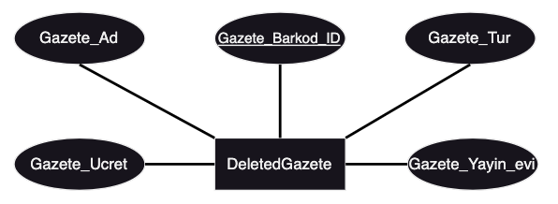

saat, daire, ekran görüntüsü, çizgi içeren bir resim

Açıklama otomatik olarak oluşturuldu

saat, daire, ekran görüntüsü, çizgi içeren bir resim

Açıklama otomatik olarak oluşturuldu

# 3.VERİTABANI ŞEMASI

metin, ekran görüntüsü, diyagram, yazı tipi içeren bir resim

Açıklama otomatik olarak oluşturuldu  
metin, diyagram, çizgi, yazı tipi içeren bir resim

Açıklama otomatik olarak oluşturuldu

metin, ekran görüntüsü, yazı tipi, sayı, numara içeren bir resim

Açıklama otomatik olarak oluşturuldu metin, ekran görüntüsü, yazı tipi, sayı, numara içeren bir resim

Açıklama otomatik olarak oluşturuldu

metin, ekran görüntüsü, yazı tipi, çizgi içeren bir resim

Açıklama otomatik olarak oluşturuldu

metin, ekran görüntüsü, sayı, numara, yazı tipi içeren bir resim

Açıklama otomatik olarak oluşturuldumetin, ekran görüntüsü, yazı tipi, sayı, numara içeren bir resim

Açıklama otomatik olarak oluşturuldu

# 4.SQL SERVER

**4.1. SQL SERVER VERİTABANI**

Diyagramda çizilen bütün tablolar ve ilişkiler veri tabanına aktarılmıştır. Tablolar arasında ek olarak diyagramlarda ayrı olarak belirtilen silinmiş kayıtları tutan tablolar yer almaktadır.

metin, ekran görüntüsü, yazı tipi içeren bir resim

Açıklama otomatik olarak oluşturuldu

**4.2 VERİTABANI TABLOLARI**

Dergi_Gazete veri tabanında toplam 10 adet tablo bulunmaktadır. Bu tablolar query’ler aracılığıyla oluşturulmuştur. Query’ler ile tablolara PK/FK eşleştirilmesi, constraint ve check kuralları eklemesi gibi çeşitli özellikler eklenmiştir.

TABLOLAR

CREATE DATABASE Dergi_Gazete

1)Abone Tablosu

CREATE TABLE Abone (

Musteri_ID INT IDENTITY PRIMARY KEY,

Ad NVARCHAR(50) NOT NULL,

Soyad NVARCHAR(50) NOT NULL,

Sifre NVARCHAR(16) NOT NULL,

Tel_No NVARCHAR(15) UNIQUE NOT NULL,

Mail NVARCHAR(100) UNIQUE NOT NULL,

Kayit_Tarihi DATE,

CONSTRAINT DF_Kayit_Tarihi DEFAULT GETDATE() FOR Kayit_Tarihi

Adres NVARCHAR(255) NULL,

);

2)Admin Tablosu

CREATE TABLE Admin (

Admin_ID INT IDENTITY PRIMARY KEY ,

Admin_Ad NVARCHAR(20) NOT NULL,

Admin_Sifre NVARCHAR(30) NOT NULL,

);

3)DeletedAbone Tablosu

CREATE TABLE DeletedAbone (

Musteri_ID INT PRIMARY KEY,

Ad NVARCHAR(50) ,

Soyad NVARCHAR(50) ,

Tel_No NVARCHAR(15) ,

Mail NVARCHAR(100) ,

Kayit_Tarihi DATE ,

Adres NVARCHAR(255) ,

Silinme_Tarihi DATE,

CONSTRAINT DF_Silinme_Tarihi DEFAULT GETDATE() FOR Silinme_Tarihi

);

4)DeletedDergi Tablosu

CREATE TABLE DeletedDergi (

Dergi_Barkod_ID INT PRIMARY KEY,

Dergi_Ad NVARCHAR(100) ,

Dergi_Tur NVARCHAR(50) ,

Dergi_Ucret DECIMAL(10, 2) ,

Dergi_Yayin_evi NVARCHAR(100)

);

5)DeletedGazete Tablosu

CREATE TABLE DeletedGazete (

Gazete_Barkod_ID INT NOT NULL PRIMARY KEY,

Gazete_Ad NVARCHAR(100) ,

Gazete_Tur NVARCHAR(50) ,

Gazete_Ucret DECIMAL(10, 2) ,

Gazete_Yayin_evi NVARCHAR(100)

);

6)Dergi Tablosu

CREATE TABLE Dergi (

Dergi_Barkod_ID INT IDENTITY PRIMARY KEY,

Dergi_Ad NVARCHAR(100) NOT NULL CHECK (LEN(Dergi_Ad) > 0),

Dergi_Tur NVARCHAR(50) NOT NULL,

Dergi_Ucret DECIMAL(10, 2) CHECK (Dergi_Ucret > 0),

Dergi_Yayin_evi NVARCHAR(100) NOT NULL CHECK (LEN(Dergi_Yayin_evi) > 0)

);

7)Gazete Tablosu

CREATE TABLE Gazete (

Gazete_Barkod_ID INT IDENTITY PRIMARY KEY,

Gazete_Ad NVARCHAR(100) NOT NULL CHECK (LEN(Gazete_Ad) > 0),

Gazete_Tur NVARCHAR(50) NOT NULL,

Gazete_Ucret DECIMAL(10, 2) CHECK (Gazete_Ucret > 0),

Gazete_Yayin_evi NVARCHAR(100) NOT NULL CHECK (LEN(Gazete_Yayin_evi) > 0)

);

8)SatınAlınanDergi Tablosu

CREATE TABLE SatınAlınanDergi (

Satis_No INT NOT NULL PRIMARY KEY,

Musteri_ID INT NOT NULL,

Dergi_Barkod_ID INT NOT NULL,

FOREIGN KEY (Dergi_Barkod_ID) REFERENCES Dergi(Dergi_Barkod_ID)

);

9)SatınAlınanGazete Tablosu  
CREATE TABLE SatınAlınanGazete (

Satis_No INT NOT NULL PRIMARY KEY,

Musteri_ID INT NOT NULL,

Gazete_Barkod_ID INT NOT NULL,

FOREIGN KEY (Gazete_Barkod_ID) REFERENCES Gazete(Gazete_Barkod_ID)

);

10)UptadedAbone Tablosu

CREATE TABLE UpdatedAbone (

Musteri_ID INT PRIMARY KEY, -- Primary key kısıtlaması eklendi

Ad NVARCHAR(50) ,

Soyad NVARCHAR(50) ,

Tel_No NVARCHAR(15) ,

Mail NVARCHAR(100) ,

Kayit_Tarihi DATE ,

Adres NVARCHAR(255) ,

Guncellenme_Tarihi DATE,

CONSTRAINT DF_Guncellenme_Tarihi DEFAULT GETDATE() FOR Guncellenme_Tarihi );

**4.2 TRİGGERLAR**

**1)Dergi Tablosundan bir dergi silindiğinde DeletedDergi Tablosuna ekleme işlemi yapılmaktadır.  
  
CREATE TRIGGER trgDeletedDergi**

**ON Dergi**

**INSTEAD OF DELETE**

**AS**

**BEGIN**

**INSERT INTO DeletedDergi (Dergi_Barkod_ID, Dergi_Ad, Dergi_Tur, Dergi_Ucret, Dergi_Yayin_evi)**

**SELECT d.Dergi_Barkod_ID, d.Dergi_Ad, d.Dergi_Tur, d.Dergi_Ucret, d.Dergi_Yayin_Evi**

**FROM deleted d;**

**DELETE FROM Dergi**

**WHERE Dergi_Barkod_ID IN (SELECT Dergi_Barkod_ID FROM deleted);**

**END;**

**Dergi_Barkod_ID’si 20 olan dergi silinmeden önce Dergiler Tablosu bu şekildedir.**

**metin, ekran görüntüsü, sayı, numara, yazı tipi içeren bir resim

Açıklama otomatik olarak oluşturuldu**

**Dergi_Barkod_ID’si 20 olan dergi silindikten sonra Dergiler Tablosu bu şekildedir. metin, menü, ekran görüntüsü, sayı, numara içeren bir resim

Açıklama otomatik olarak oluşturuldu**

**Dergi_Barkod_ID’si 20 olan dergi silindikten sonra DeletedDergiler Tablosuna eklenir.**

**metin, ekran görüntüsü, sayı, numara, yazı tipi içeren bir resim

Açıklama otomatik olarak oluşturuldu**

**NOT=Dergi_Barkod_ID’si 20 olan dergi silindikten sonra Abonelerin sahip olduğu Dergilerim Tablosundan da silinir.**

**(Bu işlemi on delete cascade ile gerçekleştiririz.)**

**2)Gazete Tablosundan bir dergi silindiğinde DeletedGazete Tablosuna ekleme işlemi yapılmaktadır.**

**CREATE TRIGGER trgDeletedGazete**

**ON Gazete**

**INSTEAD OF DELETE**

**AS**

**BEGIN**

**INSERT INTO DeletedGazete (Gazete_Barkod_ID, Gazete_Ad, Gazete_Tur, Gazete_Ucret, Gazete_Yayin_evi)**

**SELECT g.Gazete_Barkod_ID, g.Gazete_Ad, g.Gazete_Tur, g.Gazete_Ucret, g.Gazete_Yayin_Evi**

**FROM deleted g;**

**DELETE FROM Gazete**

**WHERE Gazete_Barkod_ID IN (SELECT Gazete_Barkod_ID FROM deleted);**

**END;**

**Gazete_Barkod_ID’si 21 olan Gazete silinmeden önce Gazeteler Tablosu bu şekildedir.**

**metin, ekran görüntüsü, sayı, numara, yazı tipi içeren bir resim

Açıklama otomatik olarak oluşturuldu**

**Gazete_Barkod_ID’si 21 olan Gazete silindikten sonra Gazeteler Tablosu bu şekildedir.**

**metin, ekran görüntüsü, sayı, numara, menü içeren bir resim

Açıklama otomatik olarak oluşturuldu**

**Gazete_Barkod_ID’si 21 olan gazete silindikten sonra DeletedGazeteler Tablosuna eklenir.**

**metin, ekran görüntüsü, yazılım, sayı, numara içeren bir resim

Açıklama otomatik olarak oluşturuldu**

**NOT=Gazete_Barkod_ID’si 21 olan gazete silindikten sonra Abonelerin sahip olduğu Gazetelerim Tablosundan da silinir.**

**(Bu işlemi on delete cascade ile gerçekleştiririz.)**

**3) Abone Tablosundan bir abone silindiğinde DeletedAbone Tablosuna ekleme işlemi yapılmaktadır.**

**CREATE TRIGGER trgDeleteAbone**

**ON Abone**

**FOR DELETE**

**AS**

**BEGIN**

**INSERT INTO DeletedAbone (Musteri_ID, Ad, Soyad, Sifre, Tel_No, Mail, Kayit_Tarihi, Adres, Silinme_Tarihi)**

**SELECT d.Musteri_ID, d.Ad, d.Soyad, d.Sifre, d.Tel_No, d.Mail, d.Kayit_Tarihi, d.Adres, GETDATE()**

**FROM deleted d;**

**END;**

**Musteri_ID’si 26 olan abone silinmeden önce Abone Tablosu  
bu şekildedir.**

**metin, ekran görüntüsü, ekran, görüntüleme, sayı, numara içeren bir resim

Açıklama otomatik olarak oluşturuldu**

**Musteri_ID’si 26 olan abone silindikten sonra Abone Tablosu  
bu şekildedir.**

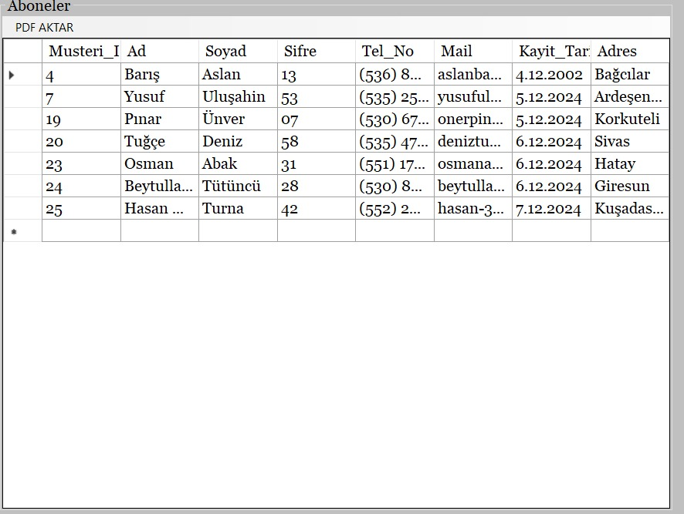

**Musteri_ID’si 26 olan abone silindikten sonra DeletedAbone Tablosu bu şekildedir.**

**metin, ekran görüntüsü, sayı, numara, yazı tipi içeren bir resim

Açıklama otomatik olarak oluşturuldu**

**4) Abone Tablosundan bir abone güncellendiğinde UptadedAbone Tablosuna ekleme işlemi yapılmaktadır.**

**CREATE TRIGGER trgUpdateAbone**

**ON Abone**

**FOR UPDATE**

**AS**

**BEGIN**

**INSERT INTO UpdatedAbone (Musteri_ID, Ad, Soyad, Tel_No, Mail, Kayit_Tarihi, Adres, Guncellenme_Tarihi)**

**SELECT d.Musteri_ID, d.Ad, d.Soyad, d.Tel_No, d.Mail, d.Kayit_Tarihi, d.Adres, GETDATE()**

**FROM deleted d;**

**END;**

**Musteri_ID’si 25 olan abone güncellenmeden önce Abone Tablosu  
bu şekildedir.**

**metin, ekran görüntüsü, ekran, görüntüleme, sayı, numara içeren bir resim

Açıklama otomatik olarak oluşturuldu**

**Musteri_ID’si 25 olan abone güncellendikten sonra Abone Tablosubu şekildedir.**

**metin, ekran görüntüsü, ekran, görüntüleme, yazılım içeren bir resim

Açıklama otomatik olarak oluşturuldu**

**Musteri_ID’si 25 olan abone güncellendikten sonra UptadedAbone Tablosu bu şekildedir.**

**metin, ekran görüntüsü, sayı, numara, ekran, görüntüleme içeren bir resim

Açıklama otomatik olarak oluşturuldu**

**4.3 STORED PROCEDURES**

**metin, ekran görüntüsü içeren bir resim

Açıklama otomatik olarak oluşturuldu**

**1)Genel Arama**

**CREATE PROCEDURE FilterYoneticiTumAboneler**

**@FilterValue NVARCHAR(100)**

**AS**

**BEGIN**

**SELECT Musteri_ID,Ad,Soyad,Sifre,Tel_No,Mail,Kayit_Tarihi,Adres**

**FROM Abone**

**WHERE Musteri_ID LIKE @FilterValue + '%'**

**OR Ad LIKE @FilterValue + '%'**

**OR Soyad LIKE @FilterValue + '%'**

**OR Tel_No LIKE @FilterValue + '%'**

**OR Mail LIKE @FilterValue + '%'**

**OR Kayit_Tarihi LIKE @FilterValue + '%'**

**OR Adres LIKE @FilterValue + '%'**

**END**

**2)Ada Göre Arama**

**CREATE PROCEDURE FilterYoneticiTumAbonelerAd**

**@FilterValue NVARCHAR(100)**

**AS**

**BEGIN**

**SELECT Musteri_ID,Ad,Soyad,Sifre,Tel_No,Mail,Kayit_Tarihi,Adres**

**FROM Abone**

**WHERE Ad LIKE @FilterValue + '%'**

**END**

**3)Ada Göre Arama**

**CREATE PROCEDURE FilterYoneticiTumAbonelerSoyad**

**@FilterValue NVARCHAR(100)**

**AS**

**BEGIN**

**SELECT Musteri_ID,Ad,Soyad,Sifre,Tel_No,Mail,Kayit_Tarihi,Adres**

**FROM Abone**

**WHERE Soyad LIKE @FilterValue + '%'**

**END**

**4)Tel_No’ya Göre Arama**

**CREATE PROCEDURE FilterYoneticiTumAbonelerTel_No**

**@FilterValue NVARCHAR(100)**

**AS**

**BEGIN**

**SELECT Musteri_ID,Ad,Soyad,Sifre,Tel_No,Mail,Kayit_Tarihi,Adres**

**FROM Abone**

**WHERE Tel_No LIKE @FilterValue + '%'**

**END**

**5)Mail’e Göre Arama**

**CREATE PROCEDURE FilterYoneticiTumAbonelerMail**

**@FilterValue NVARCHAR(100)**

**AS**

**BEGIN**

**SELECT Musteri_ID,Ad,Soyad,Sifre,Tel_No,Mail,Kayit_Tarihi,Adres**

**FROM Abone**

**WHERE Mail LIKE @FilterValue + '%'**

**END**

**6)Adrese Göre Arama**

**CREATE PROCEDURE FilterYoneticiTumAbonelerAdres**

**@FilterValue NVARCHAR(100)**

**AS**

**BEGIN**

**SELECT Musteri_ID,Ad,Soyad,Sifre,Tel_No,Mail,Kayit_Tarihi,Adres**

**FROM Abone**

**WHERE Adres LIKE @FilterValue + '%'**

**END**

**metin, sayı, numara, yazılım, ekran görüntüsü içeren bir resim

Açıklama otomatik olarak oluşturuldu**

**-Dergi_Ad, Dergi_Tur ve Dergi_Yayin_evi’ne Göre Arama-**

**CREATE PROCEDURE FilterYoneticiTumDergiler**

**@FilterValue NVARCHAR(100)**

**AS**

**BEGIN**

**SELECT Dergi_Barkod_ID, Dergi_Ad, Dergi_Tur, Dergi_Ucret, Dergi_Yayin_evi**

**FROM Dergi**

**WHERE Dergi_Ad LIKE @FilterValue + '%'**

**OR Dergi_Tur LIKE @FilterValue + '%'**

**OR Dergi_Yayin_evi LIKE @FilterValue + '%'**

**END**

**metin, sayı, numara, ekran görüntüsü içeren bir resim

Açıklama otomatik olarak oluşturuldu**

**-Gazete_Ad, Gazete_Tur ve Gazete_Yayin_evi’ne Göre Arama-**

**CREATE PROCEDURE FilterYoneticiTumGazeteler**

**@FilterValue NVARCHAR(100)**

**AS**

**BEGIN**

**SELECT Gazete_Barkod_ID, Gazete_Ad, Gazete_Tur, Gazete_Ucret, Gazete_Yayin_evi**

**FROM Gazete**

**WHERE Gazete_Ad LIKE @FilterValue + '%'**

**OR Gazete_Tur LIKE @FilterValue + '%'**

**OR Gazete_Yayin_evi LIKE @FilterValue + '%'**

**END**

**5. KULLANICI GİRİŞİ VE ŞİFRE**

**metin, yazılım, multimedya yazılımı, ekran görüntüsü içeren bir resim

Açıklama otomatik olarak oluşturuldu**

**Yukarıda yönetici girişini kontrol eden ve doğrulayan kod bloğu verilmiştir.**

**metin, ekran görüntüsü, yazılım, multimedya yazılımı içeren bir resim

Açıklama otomatik olarak oluşturuldu**

**Yukarıda abone girişini kontrol eden ve doğrulayan kod bloğu verilmiştir.**

**5. YETKİLENDİRME İŞLEMLERİ**

**ekran görüntüsü, insan yüzü, kişi, şahıs, adam, insan içeren bir resim

Açıklama otomatik olarak oluşturuldu**

**Yönetici ve Kullanıcı olmak üzere 2 farklı yetki girişi bulunmaktadır.**

**metin, ekran görüntüsü, yazı tipi, diyagram içeren bir resim

Açıklama otomatik olarak oluşturuldu**

**Yukarıda yönetici giriş paneli verilmiştir.**

**Eğer burada personel adı ve şifre Admin olarak girilirse aşağıda bulunan admine özel yönetici anasayfası açılacaktır.**

**metin, ekran görüntüsü, yazılım, bilgisayar simgesi içeren bir resim

Açıklama otomatik olarak oluşturuldu**

**Yukarıda verilen sayfa admin girişine özel açılır ve burada Personeller üzerinde ekleme, güncelleme ve silme işlemlerini yapabilmektedir.**

**Eğer personel adı ve şifre ile Adminden başka bir personel giriş yaparsa aşağıda bulunan yönetici anasayfası açılacaktır.**

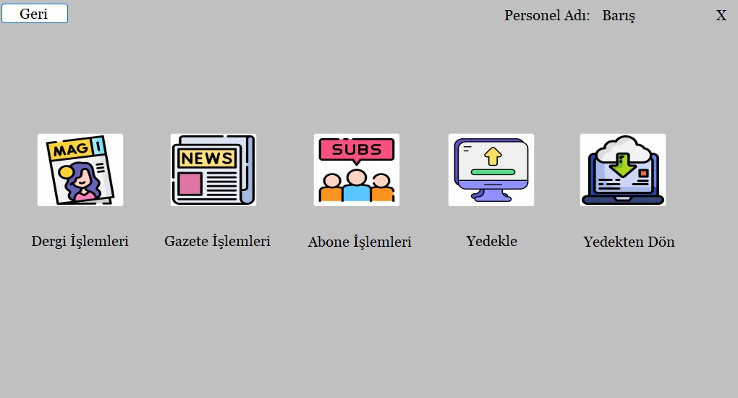

**Böylelikle kullanıcı, personel ve admin olarak 3 farklı yetki seviyesi bulunmaktadır.**

**7. SİLİNMİŞ KAYITLAR**

**DeletedDergi,DeletedGazete,DeletedAbone olmak üzere üç adet silinmiş kayıtlar tablolarımız mevcuttur. Bu 3 tablo için de sql kodları 4.2 TRİGGERLAR’da belirtişmiştir.**

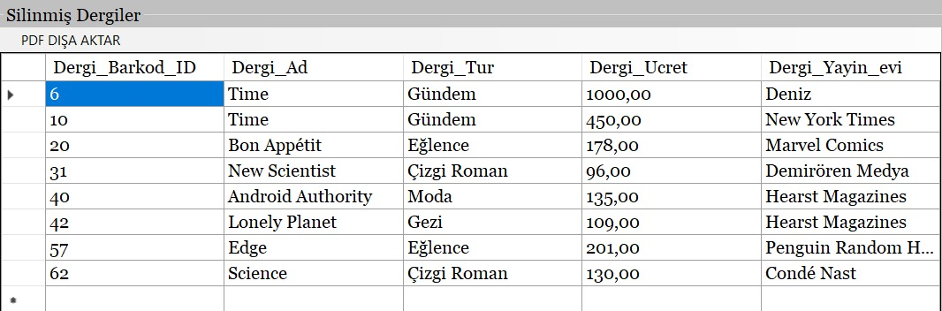**metin, sayı, numara, yazı tipi, ekran görüntüsü içeren bir resim

Açıklama otomatik olarak oluşturuldu**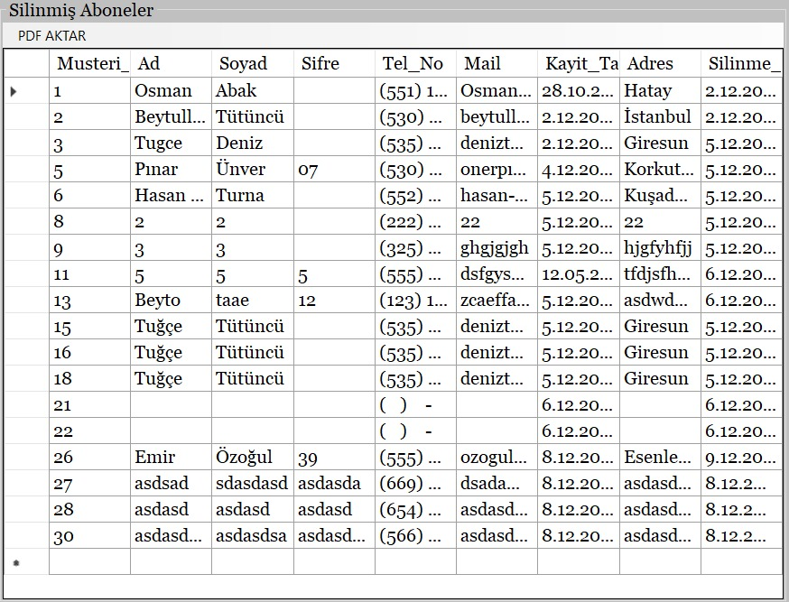

**8. İMPORT/EXPORT KULLANIMLARI**

**1)Aşağıda Dergi Tablosu için gerçekleştirilen import ve export kodları verilmiştir.**

metin, ekran görüntüsü, yazılım, multimedya yazılımı içeren bir resim

Açıklama otomatik olarak oluşturuldu

metin, ekran görüntüsü, yazılım içeren bir resim

Açıklama otomatik olarak oluşturuldu

Böylelikle import ettiğimiz veriler sadece gride gelmekle kalmaz aynı zamanda dergi tablosuna da işlenir.

2) **Aşağıda Gazete Tablosu için gerçekleştirilen import ve export kodları verilmiştir.**

**metin, ekran görüntüsü, yazılım, multimedya yazılımı içeren bir resim

Açıklama otomatik olarak oluşturuldu**

**metin, ekran görüntüsü, yazılım, multimedya yazılımı içeren bir resim

Açıklama otomatik olarak oluşturuldu**

Böylelikle import ettiğimiz veriler sadece gride gelmekle kalmaz aynı zamanda dergi tablosuna da işlenir.

**9.YEDEKLE VE YEDEKTEN DÖN**

**Aşağıda Yedekle ve Yedekten Dön Kodları Verilmiştir.**

**metin, ekran görüntüsü, yazılım içeren bir resim

Açıklama otomatik olarak oluşturuldu**

**metin, yazılım, multimedya yazılımı, ekran görüntüsü içeren bir resim

Açıklama otomatik olarak oluşturuldu**

10.UYGULAMA SAYFALARI

1)Login Sayfası

ekran görüntüsü, insan yüzü, kişi, şahıs, adam, insan içeren bir resim

Açıklama otomatik olarak oluşturuldu

2)Kullanıcı Giriş Sayfası

metin, ekran görüntüsü, yazı tipi, sayı, numara içeren bir resim

Açıklama otomatik olarak oluşturuldu

3)Üye Ol Sayfası

metin, ekran görüntüsü, yazı tipi, sayı, numara içeren bir resim

Açıklama otomatik olarak oluşturuldu

4)Şifremi Unuttum-Mail Gönderme Sayfası

metin, ekran görüntüsü, yazı tipi içeren bir resim

Açıklama otomatik olarak oluşturuldu

5)Kullanıcı Anasayfası

metin, ekran görüntüsü, yazılım, yazı tipi içeren bir resim

Açıklama otomatik olarak oluşturuldu

6)Kullanıcı Dergi Sayfası

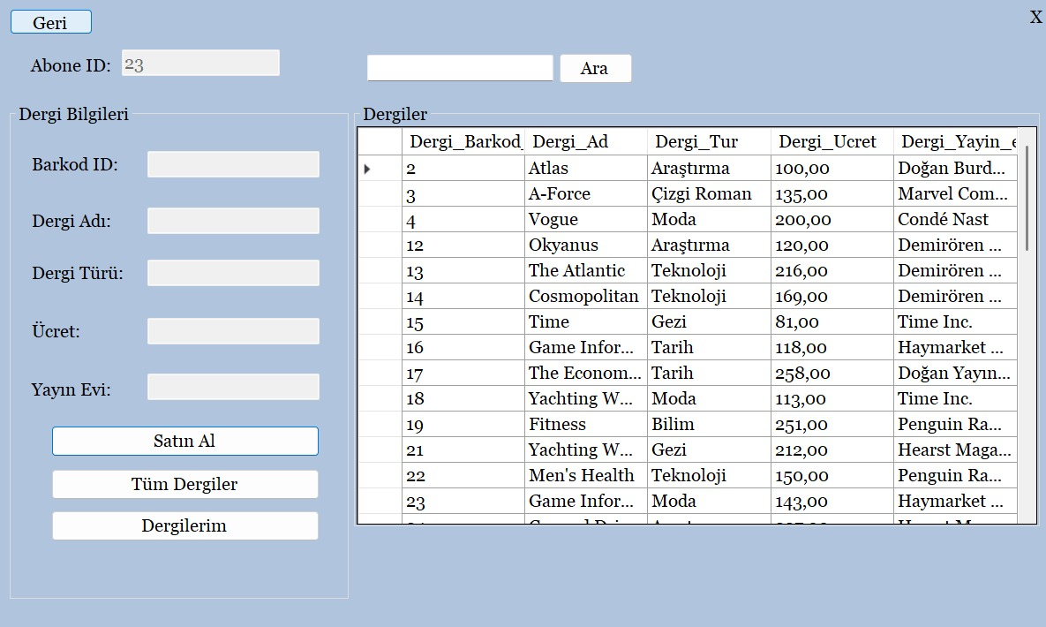

7)Kullanıcı Gazete Sayfası

metin, ekran görüntüsü, sayı, numara, yazı tipi içeren bir resim

Açıklama otomatik olarak oluşturuldu

8)Yönetici Giriş Sayfası

metin, ekran görüntüsü, yazı tipi, diyagram içeren bir resim

Açıklama otomatik olarak oluşturuldu

9)Yönetici Anasayfası

metin, ekran görüntüsü, yazılım, bilgisayar simgesi içeren bir resim

Açıklama otomatik olarak oluşturuldu

10)Yönetici Dergi Sayfası

metin, ekran görüntüsü, sayı, numara, makbuz içeren bir resim

Açıklama otomatik olarak oluşturuldu

11)Yönetici Gazete Sayfası

metin, ekran görüntüsü, sayı, numara içeren bir resim

Açıklama otomatik olarak oluşturuldu

12)Yönetici Abone Sayfası

metin, ekran görüntüsü içeren bir resim

Açıklama otomatik olarak oluşturuldu

13)Yönetici Personel İşlemleri Anasayfası

metin, ekran görüntüsü, sayı, numara, diyagram içeren bir resim

Açıklama otomatik olarak oluşturuldu